Тема. Пряма мова. Діалог («У грудні що не день, то свято»).
Мета: узагальнити вивчений матеріал про способи передачі чужого мовлення та застосування кожного з них; закріпити здобуті знання; визначити рівень навчальних досягнень із даної теми; виробляти навички грамотного письма; розвивати усне мовлення, логічне мислення, пам’ять; поглиблювати культуру спілкування й мовлення; виховувати любов до народних традицій, звичаїв, обрядів.
Обладнання: підручник, таблиці, опорні схеми, роздавальний матеріал, мультимедійна установка; етапи уроку зображено на дошці у вигляді сходинок; портрети святих, під ними – прислів’я, приказки, афоризми, народні прикмети (див. додаток 1); буклет (роздається присутнім на уроці).
Вид уроку: інтегрований урок (українська мова, народознавство).
Тип уроку: урок узагальнення та систематизації вивченого.

План уроку

І. Установчо-мотиваційний блок навчальної діяльності школярів.
1. Рефлексія.
2. Повідомлення теми, мети й завдань уроку.
ІІ. Актуалізація опорних знань учнів.
- Гра «Банк знань».
- Доповідь біля дошки на тему «Розділові знаки при прямій мові».
- Словникова робота.
ІІІ. Сприйняття, засвоєння й усвідомлення набутих знань.
- Колективна робота.
Знайти у тексті речення із прямою мовою, розставити розділові знаки.
- Робота в парах.
Конструювання речень (перебудувати речення відповідно до поданих моделей).
- Колективна робота. Гра «Хто швидше?»
- Фізкультпауза.
- Дослідження – творче спостереження.
- Дослідження – реконструювання. Гра «Я - редактор» (робота в групах).
- Розіграти діалог.
- Поетична хвилинка.
- Перевірка домашнього завдання.
- Аукціон мудрих думок.
- Редагування діалогу.
ІV. Закріплення вивченого матеріалу (тестування).
V. Підбиття підсумків, оцінювання результатів уроку.
1. Заключне слово вчителя.
2. Рефлексія (метод незакінченого речення).
3. Оцінювання.
V. Домашнє завдання та його інструктаж.

ХІД УРОКУ

І. Установчо-мотиваційний блок навчальної діяльності школярів.
- Рефлексія (метод передбачення).
Учитель.
- - З яким настроєм ви прийшли сьогодні на урок?
- - Чи впливає погода на ваш настрій?
- - Чого очікуєте від уроку?
- Повідомлення теми, мети й завдань уроку.
Учитель. Отже, мова сьогодні піде про способи передачі чужого мовлення. Ми повинні :
- пригадати вивчений матеріал про пряму мову, діалог;
- узагальнити й систематизувати відомості про способи передачі чужого мовлення;
- удосконалювати пунктуаційні навички грамотного письма щодо вживання розділових знаків у реченнях із прямою мовою, діалогом;
- навчитися складати діалоги, правильно спілкуватися, дотримуючись мовленнєвого етикету та основних правил спілкування;
- ознайомитися із календарною обрядовістю українців зимового циклу.
Запис у зошитах теми уроку.
ІІ. Актуалізація опорних знань учнів.
- Гра «Банк знань».
Вставте пропущені слова (на картках).
Пряма мова – висловлювання певної особи, … .
Пряма мова супроводжується … .
Слова автора вказують, … .
Одним із різновидів прямої мови є … .
Діалог передає розмову … осіб.
Діалог складається з … .
Вислів одного з учасників розмови – це … .
Кожна репліка пишеться з … , перед нею ставиться … .
- Лінгвістична доповідь за схемами на тему «Розділові знаки при прямій мові».
Схеми на дошці (див. додаток 2).
Приклади вибрати із тексту.
Щоби по-справжньому пізнати свій рідний народ, необхідно вивчати його історію, мову, культуру. І не тільки культуру, що створювалась талановитими художниками, музикантами, письменниками, але й ту, що впродовж багатьох століть творилася і плекалася в народному середовищі, передавалася від покоління до покоління.
«Звичаї нашого народу – це ті прикмети, по яких розпізнають народ не тільки в сучасному, а і в його історичному минулому», – стверджував Олекса Воропай. “Календарна обрядовість українців, – говорив Василь Скуратівський, – пронизана шанобою до природи і світлою вірою в будуччину роду та народу”.
Усі свята – невичерпне джерело нашої традиції, нашої віри, нашого духовного життя. Святий Іоан Золотоуст мовив: “Багато людей святкують празники і знають їхні назви, але не знають причин, чому вони установлені.”
“Тож любіть свої празники та обряди, цінуйте їх, і в любові до них виховуйте своїх дітей!” – так говорили відомі українські народознавці.
- Словникова робота.
Звернімось до словника уроку (див. додаток 3) й пригадаймо, що таке культура, звичай, обряд.
ІІІ. Сприйняття, засвоєння й усвідомлення набутих знань.
- Колективна робота.
Знайти у тексті речення із прямою мовою, розставити розділові знаки.
У грудні що не день, то празник кажуть у народі. Останнім святом, яке завершує осінній цикл празників, здавна вважалося Введення (третя Пречиста). Цим днем, який припадає на 4 грудня, ознаменовували закінчення хліборобського циклу. Вважалося за великий гріх після введення і до Благовіщення (7 квітня) копати або зрушувати землю. Люди говорили вона спочиває і на літо сили набирається.
7 грудня у християнському календарі – день великомучениці Катерини. Ця розумна, освічена жінка була страчена за віру в ІV столітті. На Україні свято Катерини вважається святом жіночої долі. Наші пращури свято вірили, що при народженні людини Бог неодмінно посилає їй і долю. Ще й дотепер серед народу можна почути такий вислів йому доля судилася нелегка. А в українській пісні співають хоч я руда та погана, зате в мене доля гарна.
- Робота в парах.
Конструювання речень (перебудувати речення з прямою мовою відповідно до поданих моделей: „ П “, – а „ П, – а, – п “ ).
На 9 грудня припадає свято Юрія. Із зимовим Юрієм не пов’язано якихось значущих обрядів. У давнину це був період, коли мисливці розпочинали свій сезон. Однією з найшляхетніших забав було полювання на турів. У одній з колядок, що дійшла до нас, мовиться: «У святого Юра – труба із тура».
Поетичністю і неповторністю виділяється день Андрія, чи як його іще називають у народі – Калита, котрий припадає на 13 грудня. Він вважається парубоцьким святом. На Андрія дівчата опівночі виходили на подвір’я, тричі обходили хату, розсівали насіння по снігу. При цьому промовляли: «Андрію, Андрію, конопельку сію, спідницею волочу, заміж вийти хочу; дай, Боже, знати, з ким весілля грати».
- Колективна робота. Гра «Хто швидше?»
Перебудувати речення з непрямою мовою на речення з прямою мовою.
У давніші часи навчальний процес починався взимку – 1 грудня за старим стилем (14 – за новим), у день святого пророка Наума. То була найзручніша пора для сільських дітей здобувати освіту, адже прийшов час, коли можна перепочити від хліборобських клопотів. За народною уявою, Наум – покровитель розуму, знань і доброчинства. У народі говорили: «Прийшов Наум – пора братися за ум».
17 грудня – день Святої Варвари. Варвара була покровителькою українського жіноцтва. Вона була великою рукодільницею, вишила ризи самому Ісусові Христові. Для українських дівчат та жінок вишивання було основним заняттям колись, тому вони і обрали її своєю заступницею. Беручись за вишивання, дівчата хрестилися й казали, що свята Варвара золотими нитками Ісусові ризи шила і їх навчила.
На Варвари, Сави та Миколи у давнину варили кутю та узвар, «щоб хліб родив та садовина рясніла». І це не випадково, оскільки від Варвар день уже повертає на весну. Прислів’я мовить, що Варвари ночі урвали і дня доточили на макове зерно.
18 грудня – Савин день. Якихось особливих відзнак не було. Проте досить оригінально справляли День ангела ті, хто були Савами. Це вже була пора, коли сонце повертало на літо. Отож і казали, що Сави дні прибавили.
- Фізкультпауза
Треба всім нам дружно встати
Фізкультпаузу почати.
Руки вгору, руки вниз,
На сусіда подивись.
Вище руки підніміть
І спокійно опустіть,
Нахиліться, розігніться,
Станьте прямо, усміхніться .
- Дослідження – творче спостереження.
Учитель. Усі три празники – Варвари, Сави та Миколи звалися в народі миколаївськими святками. У народі до святого Миколая, що припадає на 19 грудня, ставилися з особливою повагою, оскільки «він другий після Бога заступник на землі».
Прочитайте легенду про Святого Миколая. З’ясуйте, як передано в тексті чуже мовлення.
Легенда про Святого Миколая
Святий Микола-Чудотворець на небі не сидить, а на землі людям допомагає. Не те, що Касян – за панича убрався і до Бога пішов жалітися на людей. Він скаржився, що люди Миколу шанують, почитають, на його честь церкви будують, а його, Касяна, й не згадують.
Бог вислухав Касяна та й каже до ангела, щоб той покликав Святого Миколу. Він просив передати, щоб Микола зараз прийшов. Ангел сказав, що його нема на небі. Бог запитав, де він. Ангел відповів, що Микола пішов на Чорне море людей рятувати.
За якийсь час Бог знову посилає ангелів за Святим Миколаєм. Ангели знову кажуть, що його немає, він на землі людей від пожежі рятує.
Утретє посилає Бог ангелів за Святим Миколою. І втретє ангели говорять, що його немає, він кайдани розбиває, козаків із неволі визволяє.
А за четвертим разом з’явився Святий Микола перед Богом у старій свиті, мотузком підперезаний, чоботи в болоті, руки брудні. Бог спитав, де він був. А Микола відповів, що був на землі. Бог запитав, чому він такий брудний. Микола відповів, що допомагав мужикові воза з багна витягнути.
І тоді Бог сказав Касянові, що Миколу тому люди шанують, бо він на небі не сидить, а на землі діло робить. Прогнав Бог Касяна і сказав, що його люди будуть боятися, але не будуть шанувати.
- Дослідження – реконструювання. Гра «Я - редактор» (робота в групах).
Перебудувати текст на діалог, поставити розділові знаки.
- Учитель. Ввечері на Катерину дівчата влаштовували вечорниці. На спільну трапезу мали право приходити всі парубки без запрошень. Вони по черзі заходили до хати, де їх зустрічала господиня.
Учні читають діалог.
- Привіт, господине.
- Привіт.
- Я прийшов на вечорниці, відійдіть, я зайду до вашої хати.
- Не пущу.
- Швиденько відійдіть, бо я все одно зайду.
Учитель. Чи сподобався вам діалог? Чому? Які недоліки у спілкуванні ви помітили? (Діти відповідають).
А зараз я пропоную поетичну хвилинку.
- Поетична хвилинка.
Учитель. До всіх сердець, як до дверей,є ключики малі.
Їх кожен легко добере, якщо йому не лінь.
Ти, друже, мусиш знати їх; запам’ятать неважко.
Чарівні ключики твої «Спасибі» та «Будь ласка».
І це дійсно так, саме ці слова допомагають нам знайти шлях до серця будь-якої людини.
Щоб бути приємним співрозмовником, потрібно знати й використовувати у своєму мовленні якомога більше слів ввічливості, тобто дотримуватись мовного етикету.
Звернімось до словника уроку (див. додаток 3 ) й пригадаймо, що таке мовний етикет; які словесні форми ми використовуємо (див. додаток 5).
- Перевірка домашнього завдання.
Діти пригадують прислів’я і приказки, у яких відображені правила (1 група) та вади (2 група) спілкування.
Учитель. А зараз ми ознайомимося їз прислів’ями та приказками, у яких узагальнюються народні погляди на культуру мовлення, які ви не назвали.
- Аукціон мудрих думок.
      - Від гарних слів язик не облізе.
- Від теплого слова і лід розмерзає.
- Гостре словечко коле сердечко.
- Добре слово дорожче багатства.
- Добрим словом мур проб’єш, а лихим і в двері не ввійдеш.
- І від солодких слів буває гірко.
- Не хочеш почути поганих і дурних слів, не кажи їх сам.
- Одне погане слово скажеш – десять почуєш.
- Слово – не стріла, а глибше ранить.
- Умієш говорити – умій слухати.
- Умій вчасно сказати і вчасно замовкнути.
- Шабля ранить голову, а слово – душу.
- Що маєш сказати – наперед обміркуй.
Давайте пригадаємо правила мовного етикету (див. додаток 4). (Відповідають учні)
- Перебудуйте діалог так, щоб він відповідав правилам етикету, розіграйте його.
– Добридень, господине.
– З добрим вечором.
– Чи дозволите завітати до оселі?
– Ласкаво прошу.
ІV. Закріплення вивченого матеріалу (тестування) (див. додаток 6).
V. Підбиття підсумків, оцінювання результатів уроку.
1. Заключне слово вчителя.
Наш урок добігає кінця. Сьогодні ми пригадали з вами традиції, звичаї, обряди українців зимового циклу; особливості мовленнєвого етикету . Це доброта, простота, щирість, почуття власної гідності. Запам’ятайте, що найважливіше в житті людей – взаєморозуміння під час спілкування. Як ви вважаєте, чи досягли ми поставленої мети?
- Рефлексія (метод незакінченого речення).
На уроці я :
  - повторив та узагальнив…
  - зрозумів…
  - навчився…
  - найбільший мій успіх – це…
  - я не вмів, а тепер умію…
  - я забув, а тепер пригадав і засвоїв…
  - наступного уроку я хочу…
- Оцінювання.
Не переставляючи місцями і не змінюючи жодного слова, розставте розділові знаки двома способами так, щоб в одному випадку 10 балів отримала Марійка, а в іншому Костик.
Учителька сказала Марійці ставлю сьогодні десять Костику а ти мусиш ще підучити правила.
Оцінювання учнів.
VІ. Домашнє завдання та його інструктаж.
Середній рівень(тестування).
Достатній рівень(відредагувати текст).
Високий рівень (запитати у батьків, родичів, що вони знають про свята Ганни та Спиридона, скласти діалог).

Додаток 1
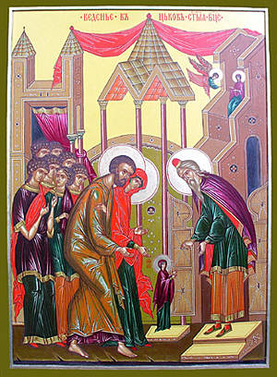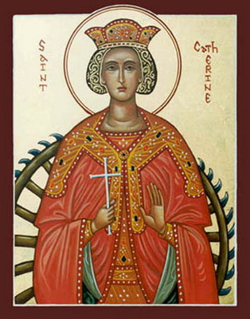
Скільки на Введення води, стільки На святу Катерину ховайся під перину.
на Юрія трави.
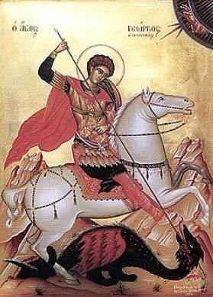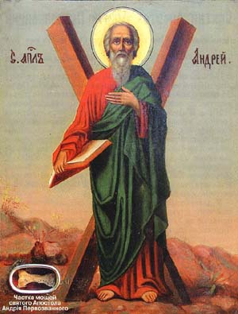
Який день на Юрія, така й зима. Якщо до Андрія сніг не випав – зима буде . теплою, а як з’явився – довгою й холодною.

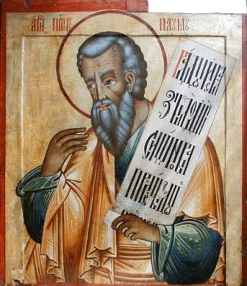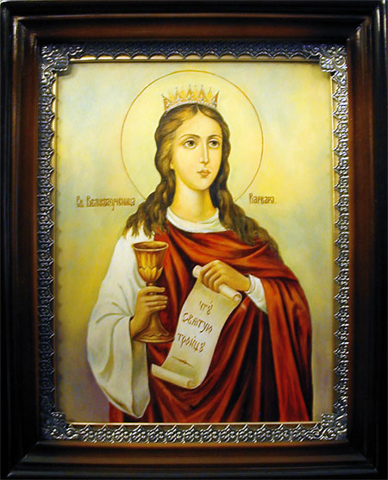
Прийшов Наум – пора братися за ум. Варвари ночі урвали.

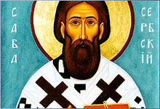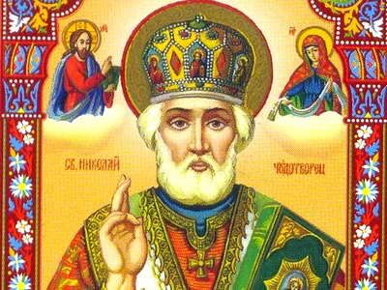
Сава – батько зимового Миколи. Після Миколи пшениця вкриє поле.

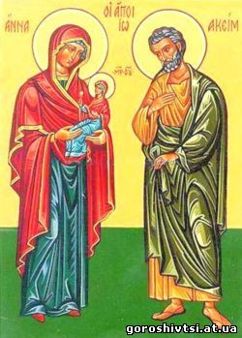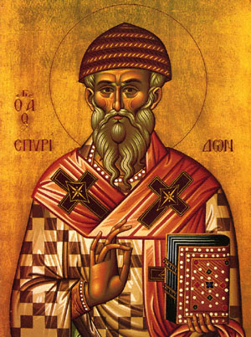
Яка Ганка до ніченьки, така зима до Спиридон сонцеворот небо плечима весноньки. підпирає.

Додаток 2

„ П “, – а
„ П !“ – а
А : „ П “
„ П, – а, – п “

Додаток 3
Словник уроку

Культура – сукупність матеріальних та духовних цінностей, створених людством протягом його історії.
Звичай – традиція у житті людини та народу.
Обряд – ряд усталених традицією дій, які супроводять якусь урочистість.
Мовний етикет - правила ввічливості в якому-небудь товаристві.

Додаток 4

ПРАВИЛА МОВНОГО ЕТИКЕТУ

- Хочеш почати розмову і в тебе є що сказати – підбери відповідний момент і не бійся розпочинати.
- У розмові потрібно бути привітним, доброзичливим і уважним до співрозмовника.
- Вибирай тон, тему й слова відповідно до того, коли, де і з ким розмовляєш.
- Вживай формули ввічливості. (Пригадуємо їх, використовуючи метод «Мозкова атака»).

Додаток 5
ФОРМУЛИ ВВІЧЛИВОСТІ

На добраніч До побачення
Доброго ранку Хай щастить
Будь ласка Пробачте
Будьте ласкаві До зустрічі
Вибачте Дозвольте
Прошу На все добре
Добрий день Добрий вечір
Доброго дня Чи можу я попрохати вас

Додаток 6

1. Пряма мова береться в:
А) лапки;
Б) дужки;
В) стрілочки;
Г) зірочки.
2. Після слів автора перед прямою мовою ставиться:
А) тире;
Б) кома;
В) двокрапка;
Г) крапка.
3. Якщо пряма мова стоїть перед словами автора, то після неї ставиться:
А) кома;
Б) крапка;
В) двокрапка;
Г) тире.
4. Слова кожного учасника діалогу називаються:
А) реченням;
Б) розмовою;
В) реплікою;
Г) ремаркою.
5. Перед репліками ставиться:
А) двокрапка;
Б) тире;
В) лапки;
Г) зірочка.
6. Різновид прямої мови, що передає розмову двох осіб, називається:
А) монолог;
Б) полілог;
В) діалог;
Г) бесіда.
Відповіді: 1 – а; 2 – в; 3 – г; 4 – в; 5 – б; 6 – в.

Додаток 7

4 грудня – Введення (третя Пречиста)
7 грудня – великомучениці Катерини
9 грудня – Юрія
13 грудня – Андрія Первозваного
14 грудня – святого пророка Наума
17 грудня – святої Варвари
18 грудня – Сави
19 грудня – Святого Миколая
22 грудня – Ганни
25 грудня – Спиридона

